行为路径模式统计报告
基于用户-商品维度的浏览、收藏、加购、购买路径模式分析

一、报告概述
本报告基于“行为路径模式统计.csv”和对应 SQL 结果，对用户在商品层面的典型购买前行为路径进行统计分析。路径统计以 user_id + item_id 为基本粒度，将用户对同一商品发生过的行为类型按首次发生时间排序，形成行为路径，并筛选以浏览开始、以购买结束的路径模式。
核心指标 | 结果
路径样本总数 | 15,490
路径类型数 | 5 类
第一大路径 | 浏览→购买（9,676，62.47%）
前两大路径占比 | 94.76%
直接购买路径占比 | 62.47%
非直接购买路径占比 | 37.53%
平均路径长度 | 2.40 步
核心结论：
• “浏览→购买”路径出现 9,676 次，占比 62.47%，说明大量购买行为路径较短，用户在浏览后直接购买的比例较高。
• “浏览→加购→购买”路径出现 5,003 次，占比 32.30%，是第二大路径，说明加购是较强的购买意向信号。
• 前两大路径合计占比 94.76%，行为路径高度集中，主要转化链路较清晰。
• 包含收藏行为的路径合计占比仅 5.24%，说明收藏在购买路径中的参与度较低，可能更偏向兴趣沉淀而非即时购买触发。

二、指标口径与路径定义
行为路径模式用于描述用户在购买某个商品前经历过哪些关键行为。数据中的 behavior_type 含义如下：
behavior_type | 行为含义 | 在路径中的作用
1 | 浏览 | 路径起点，代表用户产生商品曝光或访问
2 | 收藏 | 兴趣沉淀行为，代表用户对商品产生长期关注
3 | 加购 | 强购买意向行为，通常更接近成交
4 | 购买 | 路径终点，代表完成转化
本次 SQL 的主要统计逻辑为：先在 user_id + item_id + behavior_type 维度取首次发生时间，再按照首次发生时间将行为类型拼接为路径。最终保留以浏览开始且以购买结束的路径，例如 1->4、1->3->4、1->2->3->4 等。

三、行为路径模式排名分析
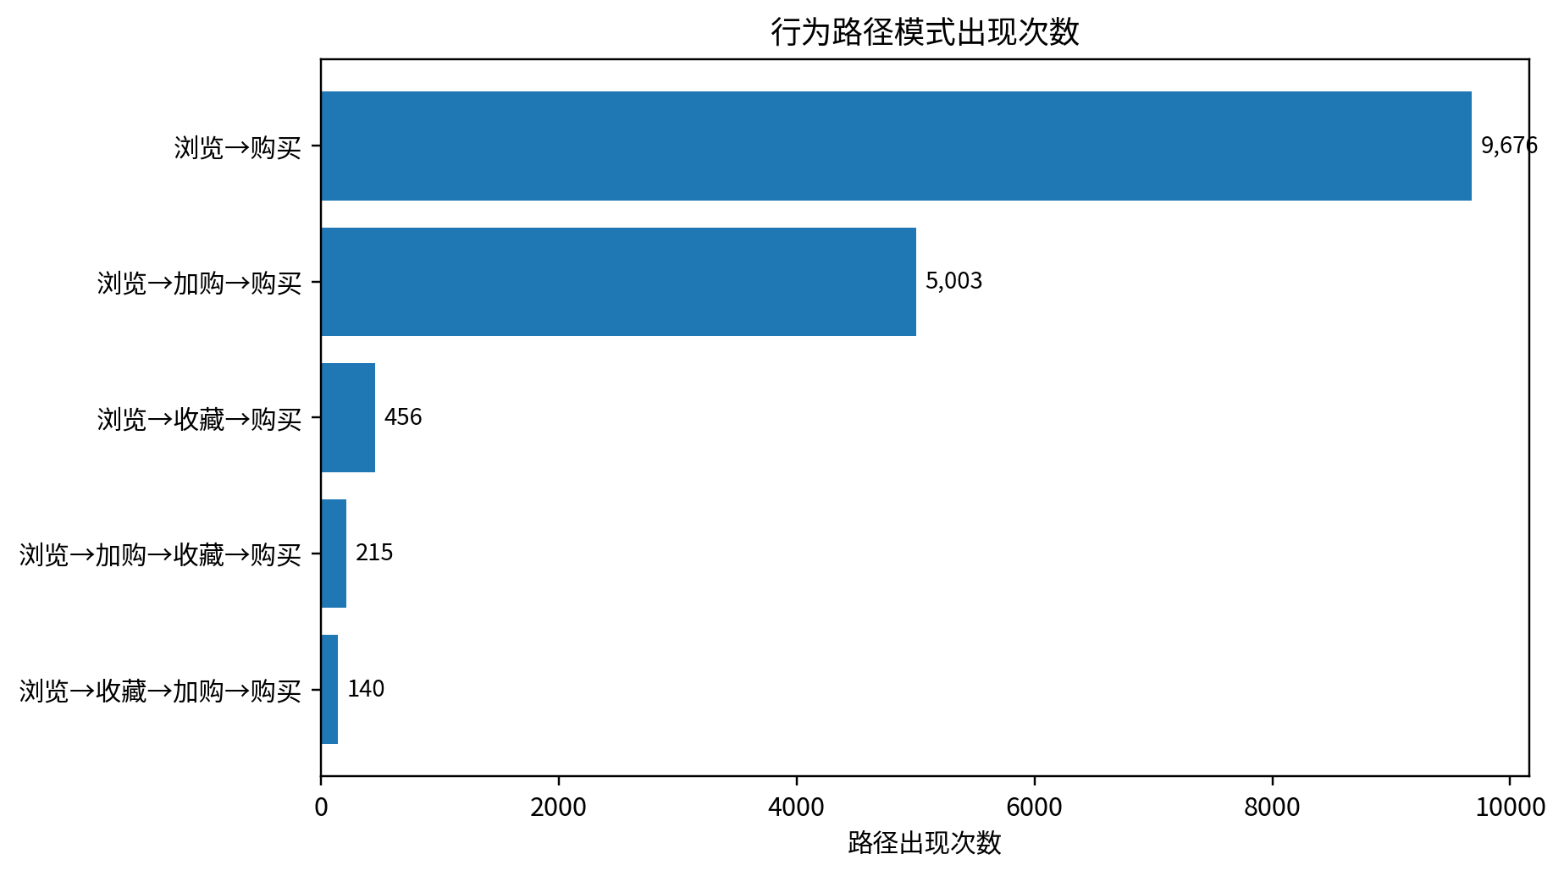
从路径出现次数看，购买路径主要集中在少数几类模式中。其中“浏览→购买”是最主要路径，其次为“浏览→加购→购买”。这说明在购买场景中，用户要么直接完成购买，要么通过加购行为完成转化。
排名 | 原始路径 | 路径含义 | 路径次数 | 路径占比 | 路径类型
1 | 1->4 | 浏览→购买 | 9,676 | 62.47% | 直接购买路径
2 | 1->3->4 | 浏览→加购→购买 | 5,003 | 32.30% | 加购转化路径
3 | 1->2->4 | 浏览→收藏→购买 | 456 | 2.94% | 收藏转化路径
4 | 1->3->2->4 | 浏览→加购→收藏→购买 | 215 | 1.39% | 复合行为路径
5 | 1->2->3->4 | 浏览→收藏→加购→购买 | 140 | 0.90% | 复合行为路径
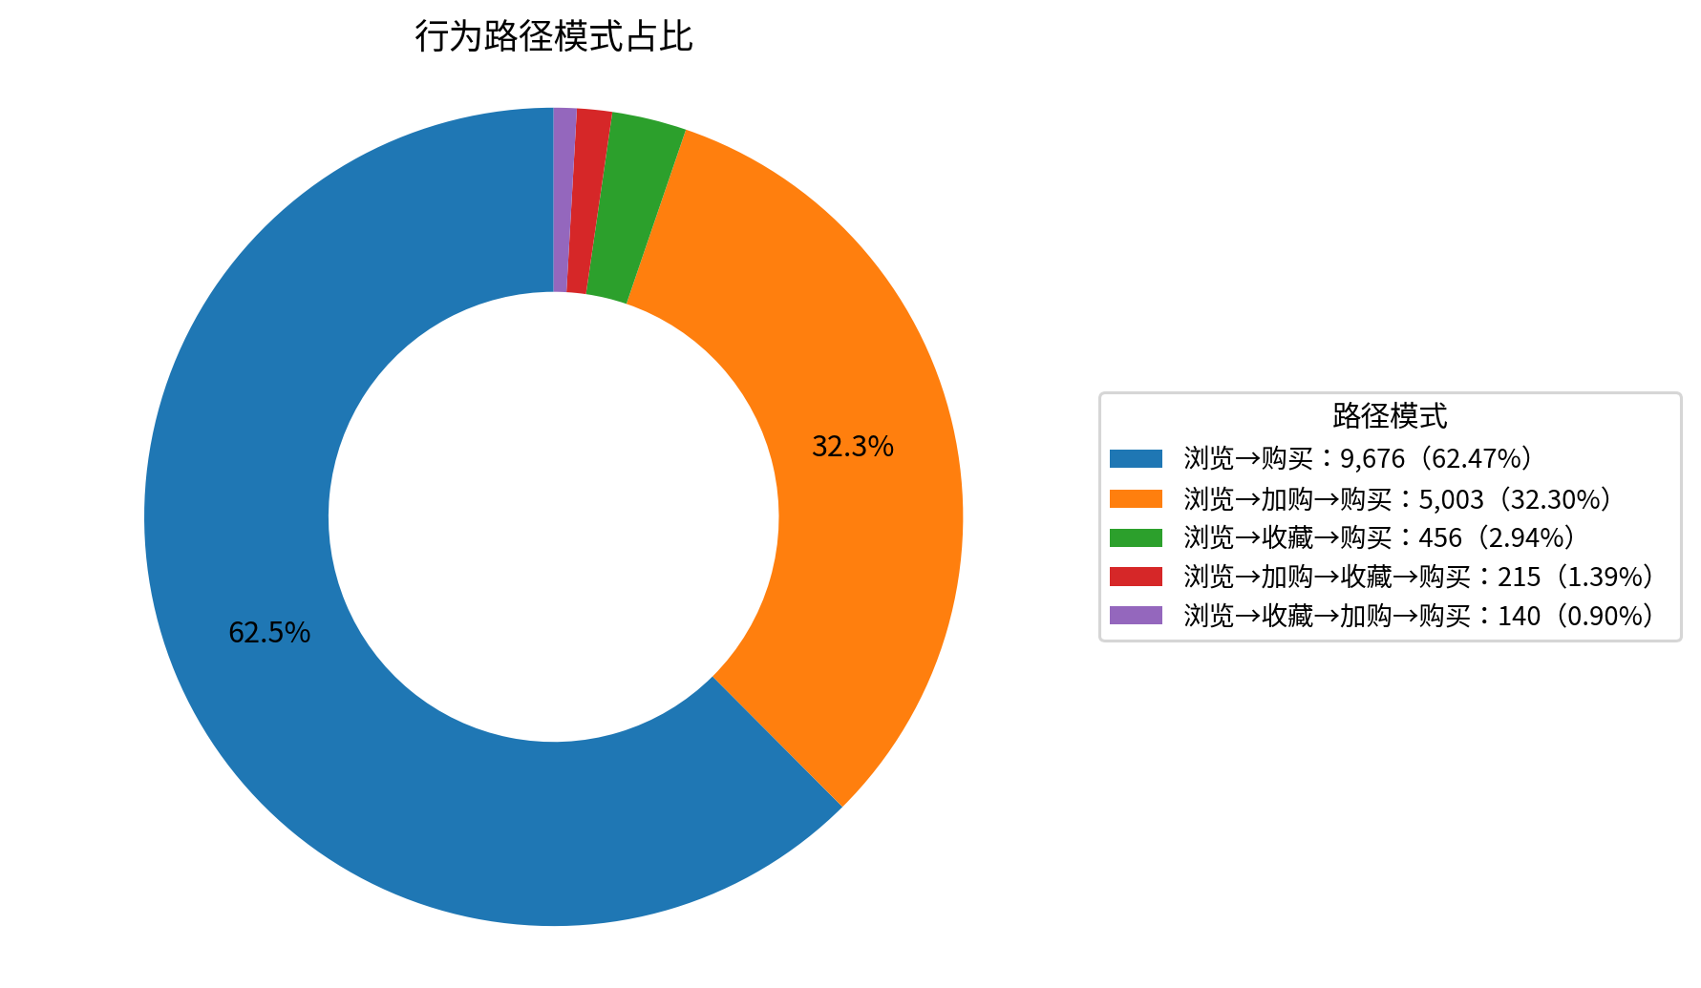
路径占比进一步表明，浏览后直接购买和浏览后加购再购买构成了主要转化通道。相较之下，收藏相关路径占比较小，说明收藏行为在本数据周期中不是最主要的成交前置行为。

四、路径长度与转化复杂度分析
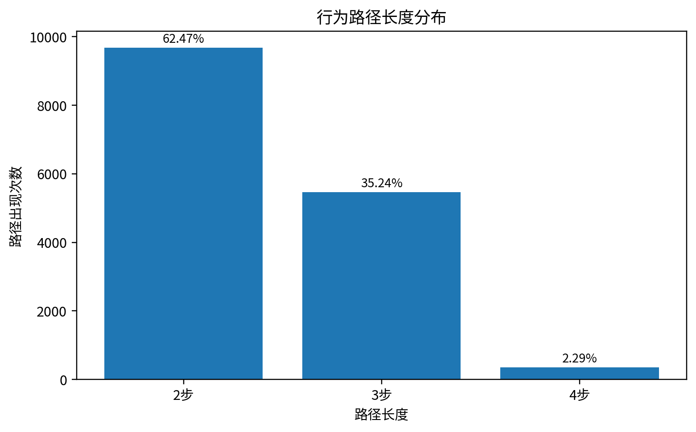
路径长度 | 路径次数 | 占比
2 步 | 9,676 | 62.47%
3 步 | 5,459 | 35.24%
4 步 | 355 | 2.29%
从路径长度看，2 步路径占比 62.47%，3 步路径占比 35.24%，4 步路径占比 2.29%。平均路径长度为 2.40 步，说明整体购买路径偏短，用户从浏览到购买的决策链路较直接。

五、路径类型结构分析
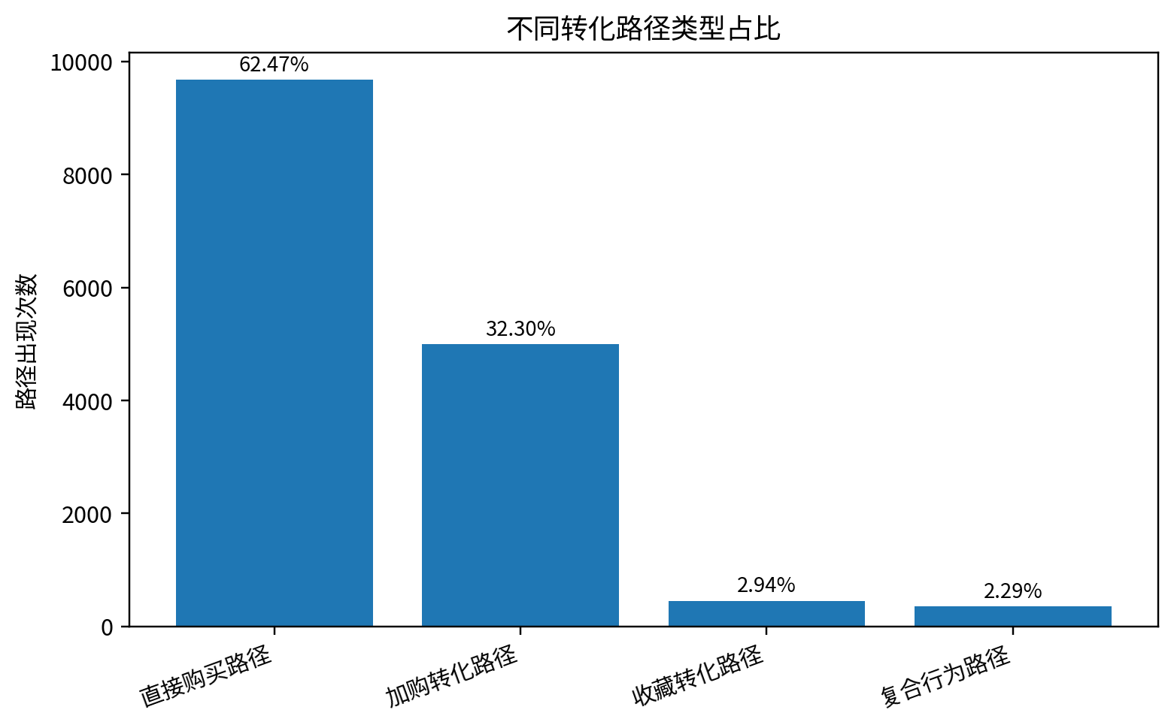
路径类型 | 路径次数 | 占比
直接购买路径 | 9,676 | 62.47%
加购转化路径 | 5,003 | 32.30%
收藏转化路径 | 456 | 2.94%
复合行为路径 | 355 | 2.29%
直接购买路径占据主导，但加购转化路径同样具有较高占比。结合业务含义，加购行为可以作为购买预测、提醒触达、优惠券投放和购物车召回的重要信号。复合行为路径占比较低，说明“浏览→收藏→加购→购买”这类完整决策链路并不是主流路径。

六、业务解读与运营建议
1. 直接购买路径占比较高，说明部分商品或用户具有较强即时转化特征。对这类路径，可重点关注商品页转化效率、价格吸引力、库存保障和购买入口便捷性。
2. 加购路径是最重要的间接转化路径，说明购物车行为对成交具有明显推动作用。可以围绕加购未购用户设计提醒、限时优惠、满减券、库存紧张提示等策略。
3. 收藏相关路径占比较低，说明收藏更可能代表兴趣沉淀，而不是立即成交。对收藏用户可以采用更长周期的内容推荐、降价提醒和相似商品推荐。
4. 复合行为路径占比较小，但这类用户通常经历了更完整的决策过程，可视为高考虑型用户。对于高客单价或强比较型商品，复合路径仍具有分析价值。

